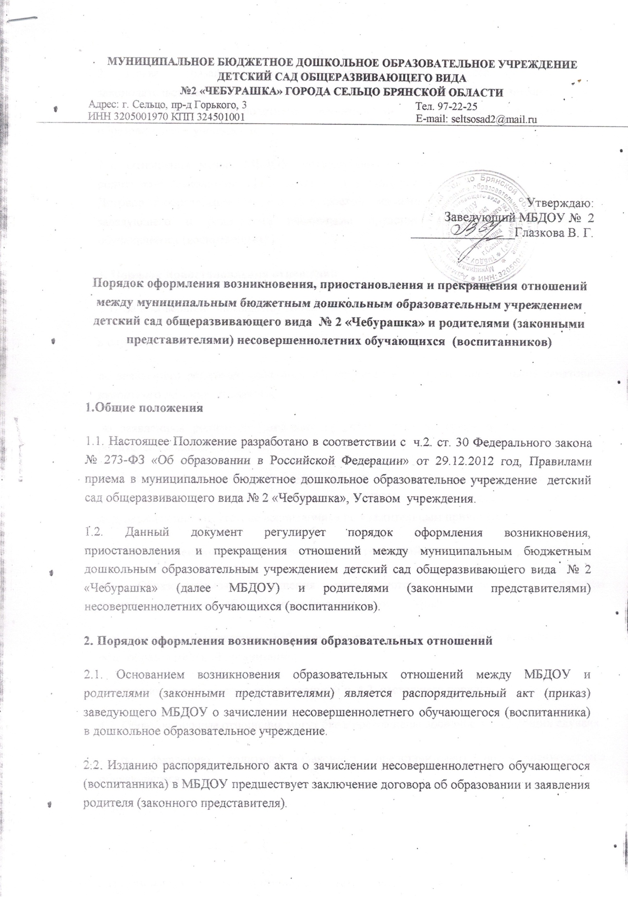
2.3. Права и обязанности участников образовательного процесса, предусмотренные, законодательством об образовании и локальными актами МБДОУ возникают, с даты зачисления несовершеннолетнего обучающегося (воспитанника) в дошкольное образовательное учреждение.
2.4. Отношения между МБДОУ, осуществляющим образовательную деятельность и родителями (законными представителями) регулируются договором об образовании. Договор об образовании заключается в простой письменной форме между МБДОУ, в лице заведующего и родителями (законными представителями) несовершеннолетнего обучающегося (воспитанника).
3. Порядок приостановления отношений
3.1. За несовершеннолетним обучающимся (воспитанником) МБДОУ сохраняется место:
в случае болезни;
по заявлениям родителей (законных представителей) на время прохождения санаторно-курортного лечения, карантина;
по заявлениям родителей (законных представителей) на время очередных отпусков родителей (законных представителей).
3.2. Родители (законные представители) несовершеннолетнего обучающегося (воспитанника), для сохранения места в МБДОУ должны предоставить документы, подтверждающие отсутствие воспитанника по уважительным причинам.
4. Порядок прекращения образовательных отношений
4.1. Образовательные отношения прекращаются в связи с отчислением несовершеннолетнего обучающегося (воспитанника) из МБДОУ:
- в связи с достижением ребенком возраста для поступления в первый класс общеобразовательной организации;
- досрочно, по основаниям, установленным п. 4.2. настоящего порядка.
4.2. Образовательные отношения могут быть прекращены досрочно в следующих случаях:
- по заявлению родителей (законных представителей) несовершеннолетнего обучающегося
( воспитанника), в том числе в случае перевода несовершеннолетнего воспитанника для продолжения освоения программы в другую организацию, осуществляющую образовательную деятельность;
- по обстоятельствам, не зависящим от воли родителей (законных представителей) несовершеннолетнего обучающегося (воспитанника) и МБДОУ осуществляющего образовательную деятельность, в том числе в случаях ликвидации организации, осуществляющей образовательную деятельность, аннулирования лицензии на осуществление образовательной деятельности.
4.3. Досрочное прекращение образовательных отношений по инициативе родителей (законных представителей) несовершеннолетнего обучающегося (воспитанника) не влечет для него каких-либо дополнительных, в том числе материальных, обязательств перед организацией, осуществляющей образовательную деятельность, если иное не установлено договором об образовании.
4.4. Основанием для прекращения образовательных отношений является распорядительный акт (приказ) МБДОУ, осуществляющей образовательную деятельность, об отчислении несовершеннолетнего обучающегося (воспитанника).
Права и обязанности участников образовательного процесса, предусмотренные законодательством об образовании и локальными нормативными актами МБДОУ, осуществляющего образовательную деятельность, прекращаются с даты его отчисления из МБДОУ.
4.5. МБДОУ в случае досрочного прекращения образовательных отношений по основаниям, не зависящим от воли организации, осуществляющей образовательную деятельность, обязана обеспечить перевод несовершеннолетних обучающихся (воспитанников) в другие организации, осуществляющие образовательную деятельность, и исполнить иные обязательства, предусмотренные договором об образовании.
В случае прекращения деятельности образовательного учреждения (МБДОУ), а также в случае аннулирования у нее лицензии на право осуществления образовательной деятельности, учредитель образовательной организации обеспечивает перевод несовершеннолетних обучающихся (воспитанников) с согласия родителей (законных представителей) в другие образовательные организации, реализующие соответствующие образовательные программы.

